Образование и строение линейного димера H₂COO
Птицына А.А.
аспирант
Институт органической химии Уфимского научного центра Российской академии наук
Ptitcina2@yandex.ru
В 1949 году Криге показал, что карбонилоксиды являются интермедиатами озонолиза алкенов[1].
Высокая реакционная способность карбонилоксидов обусловлена их электронным строением. Характерными являются реакции, протекающие по кинетическим законам, как первого, так и второго порядка. К реакциям первого порядка относятся изомеризация карбонилоксида в диоксиран [2] или его распад на карбонильное соединение и кислород [3]. К реакциям второго порядка относятся взаимодействия с различными классами органических соединений и собственная рекомбинация H₂COO.
Среди продуктов рекомбинации карбонилоксидов обнаружены тетраоксаны [4]. Они образуются в ходе димеризации молекул H₂COO по типу «голова к хвосту» [5].
***
В ходе данного исследования методами квантовой химии в приближении MCQDPT2//CASSCF в различных активных пространствах и с использованием базисных наборов 6-31G(d), 6-311G(d,p) и 6-311+G(d,p) был изучен бимолекулярный механизм гибели карбонилоксидов. Было показано, что реализация синхронного циклоприсоединения невозможна ввиду различной симметрии НВМО и ВЗМО орбиталей, в соответствии с правилом Вудворда-Хоффмана об орбитальной симметрии.
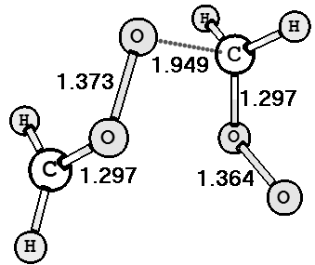
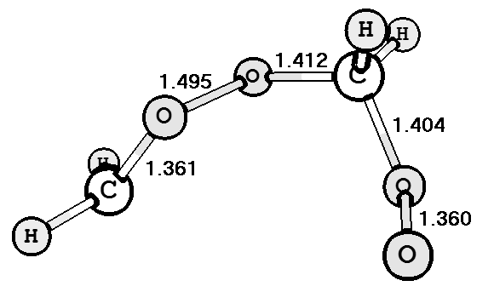
Было проведено детальное исследование рекомбинации H₂COO по механизму «голова к хвосту». Сканирование поверхности потенциальной энергии данного взаимодействия показало, что реакция экзотермична и протекает через невысокий активационный барьер. Было установлено, что точке переходного состояния соответствует структура TS (рис.1), для подтверждения этого было проведено сканирование по внутренней координате реакции (IRC).
Изучение ППЭ найденной структуры показало, что ациклический димер карбонилоксида может существовать в виде двух конформеров (рис. 2), более выгодным из которых является конформер структуры I.

Рис. 1
Структура переходного состояния TS
Показано, что димер I существует в квазивырожденных синглетном и триплетном состояниях, величина S-T расщепления составляет всего 0,6 кДж/моль. Этот результат является существенным для понимания механизма образования электронно-возбуждённых продуктов в ходе реакции карбонилоксидов, что согласуется с, наблюдаемой в этом процессе, ХЛ в видимой и ИК области.
Рис. 2
Структура димера I

Литература

- Criegee, R., Wenner, G. Ozonization of 1,2,3,4,5,6,7,8-octahydronaphtalene // Chem. Ber., 1949, №564. р. 9-15.
- Anglada J.M., Bofill J.M., Olivella S., Sole A. Unimolecular Isomerizations and Oxygen Atom Loss in Formaldehyde and Acetaldehyde Carbonyl Oxides. A Theoretical Investigation // J.Am. Chem., 1996, №118(19), p.4636-4647
- Scaiano, J.C., McGimpsey, W. G., Casal, H.L. Generation and Transient Spectroscopy of Substituted Diaryl Carbonyl Oxides // J. Org. Chem., 1988, №54(7) p.1612-1616
- Baley Ph.S. Adipic Acid by ozonolysis of cyclohexen // Industrial and engineering chemistry, 1958, №50(7). p. 993- 996
- Girard, M.; Griller, D. J. Optical modulation spectroscopy: a study of the self-reaction of benzophenone// Phys. Chem., 1986, №90(26), p.6801-6804

